SWU TeleNet GmbH
Bauhoferstaße 9/1
89077 Ulm

Telefon 0731 166-0
info@swu.de
www.swu.de

Presse-Information

Ulm, den 6. April 2022

Smart City Ulm: Glasfaser-Ausbau im Ulmer
Dichter- und Fischerviertel startet 2023
OB Gunter Czisch und SWU-Geschäftsführer Klaus Eder
informierten Eigentümer und Immobilienverwalter

Der Ausbau des Highspeed-Glasfasernetzes in der Ulmer Innenstadt schreitet zügig voran. Ab 2023 sollen die Stadtteile Dichter- und Fischerviertel an die digitale Zukunft der Smart City Ulm angeschlossen werden. Eigentümer und Immobilienverwalter hatten am Dienstagabend (5. April) im Stadthaus Ulm mehr hierüber erfahren. Dort stellten Oberbürgermeister Gunter Czisch, SWU-Geschäftsführer Klaus Eder und Michael Beuschlein, Geschäftsführer der SWU TeleNet, das Smart-City-Projekt, die Zeitpläne für die Ausbaugebiete und weitere Details vor.

Das Glasfasernetz in den Ulmer Innenstadtbereichen wird zunehmend größer. Nach der erfolgten Verlegung im Viertel „Auf dem Kreuz“ sind die Bauarbeiten in den Bereichen Oststadt und Neustadt voll im Gange. Der Ausbaubeginn im Viertel Innenstadt Kornhaus steht kurz bevor. Die nächste Etappe ist die Highspeed-Ausstattung des Dichter- und des Fischerviertels. Zur Information der Eigentümer und Immobilienverwalter hatte die SWU TeleNet unter Beteiligung der Stadt Ulm deshalb ins Stadthaus zu einem Bürger-Informationsabend eingeladen. Nach einem Überblick über die Bedeutung der Glasfaserinfrastruktur für die digitale Zukunft der Stadt Ulm durch Ulms OB Gunter Czisch stellte SWU-Geschäftsführer Klaus Eder das Projekt, die Ausbaugebiete und weitere Einzelheiten des Großprojektes vor. Im Anschluss beantworteten Michael Beuschlein und Hans-Peter Peschl, Projektleiter Glasfaser Stadtwerke Ulm/Neu-Ulm Netze, die Fragen der Besucher. Hier standen besonders Anliegen rund um den kostenlosen Hausanschluss und den Terminplan im Mittelpunkt. Das Interesse am schnellen Gigabit-Internet war groß, wie die umlagerten Exponate und Schautafeln der SWU TeleNet zur Glasfasertechnologie, zu den Anschlussmodalitäten und Ausbauplänen bewiesen.

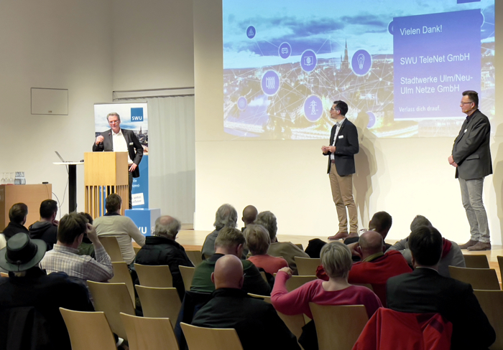
Michael Beuschlein, Geschäftsführer SWU TeleNet GmbH, Marc Fuchs, Leiter Marketing und Kommunikation, SWU Stadtwerke Ulm/Neu-Ulm GmbH, und Hans-Peter Peschl, Projektleiter Glasfaser Stadtwerke Ulm/Neu-Ulm Netze, in der anschließenden Fragerunde. (Foto: SWU TeleNet)

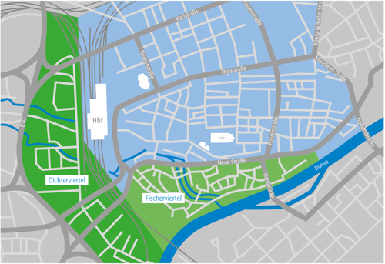
Die Ulmer Innenstadtbereiche Dichter- und Fischerviertel. (Grafik: SWU TeleNet)

Presse- und Öffentlichkeitsarbeit Thema „Glasfasernetz“:
Press’n’Relations GmbH – Uwe Pagel & Uwe Taeger
Magirusstraße 33 – D-89077 Ulm
Tel.: +49 731 962 87-29
upa@press-n-relations.de
www.press-n-relations.com

Weitere Informationen:
SWU Stadtwerke Ulm/Neu-Ulm GmbH – Sebastian Koch
Karlstraße 1 – 89073 Ulm
Tel.: +49 731 1 66-1090
sebastian.koch@swu.de
www.swu.de

